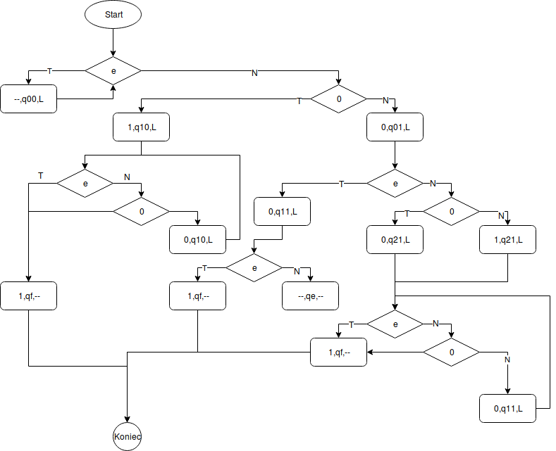
 | e | 0 | 1
Q00 | –,q00,L | 1,q10,L | 0,q01,L
Q01 | 0,q11,L | 0,q21,L | 1,q21,L
Q10 | 1,qf,L | 1,qf,L | 0,q10,L
Q11 | 1,qf,L | –,qe,– | –,qe,–
Q21 | 1,qf,– | 1,qf,– | 0,q21,L
Qe | –,qe, – | –,qe, – | –,qe, –
Qf | –,qf, – | –,qf, – | –,qf, –

